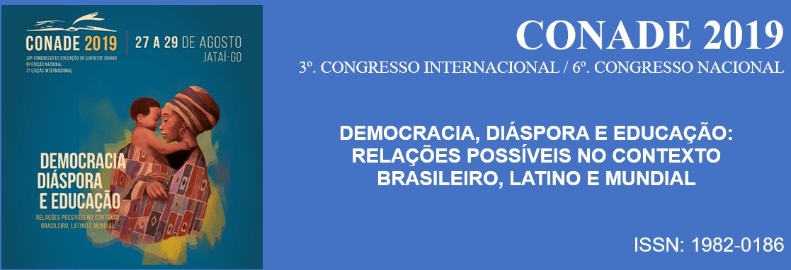

 | Título dos trabalhos APROVADOS do Simpósio Temático 9, 10 e 12 | Autores | Modalidade/ST
 | A modernidade líquida em o congresso futurista: uma discussão no campo da teoria da História | Luan Claro de Lima Mendonça | Comunicação  ST 10
 | A morte de Marat: obra-prima da revolução Francesa | Marcos Antônio de Menezes | Comunicação  ST 10
 | As crônicas de Nárnia: para além da fantasia | João Marcos Salgado de Moraes | Comunicação  ST 10
 | Cinema, História, Ficção | Leandro dos Santos Silva | Comunicação  ST 10
 | Cuidado de sí em Foucault: implicações estéticas para o campo da arte | Moises Alves Silva Campos;  Breno Lemos Ramos;  Fábio Montalvão Soares. | Comunicação  ST 10
 | Da tenacidade à heresia: Giordano Bruno | Maria Eduarda de Azevedo Gusmão | Comunicação  ST 10
 | Modernidade distópica: critica da modernidade e estética em Franz Kafka | Leandro Silva Onofre Júnior | Comunicação  ST 10
 | Os relatos de viagem: Auguste de Saint-Hilaire. | Rodrigo Martins Oliveira | Comunicação  ST 10
 | Perspectiva do sertão goiano: a viagem de Oscar Leal no final do século XIX. | Pedro Henrique de Melo | Comunicação  ST 10
 | “Veneno da Rima”: A interface de protesto do rap pelo grupo Facção Central no contexto neoliberal brasileiro | SOUSA, Rodrigo Filgueira | Comunicação  ST12
 | A HISTORIOGRAFIA DA GUERRA DO PARAGUAI EM COLEÇÕES DIDÁTICAS DO PNLD 2018 | DOCKHORN, Vera Lúcia Nowotny | Comunicação  ST 09
 | EDUCAÇÃO E TRABALHO: mediações entre a Educação Física e o corpo como instrumento de produção | ROTELLI, Elisângela de Araujo  LEAL, Cátia Regina Assis Almeida | Comunicação  ST 09
 | ESTUDO DAS RELAÇÕES ÉTNICO-RACIAIS DA ESCOLA: RECUPERANDO AS PESQUISAS DE VIRGÍNIA LEONE BICUDO. | ROSA, Olga Maria Gusatti Rosa;  SANTOS, Elisângela da Silva | Comunicação  ST 09
 | HILDA HILST É E NÃO É LORI LAMBY: Um estudo sobre a metaliguagem n’ O Caderno Rosa de Lori Lamby. | D’AMBROS, Natália | Comunicação  ST 09
 | LDB e a premissa de transformação: educação como direito de tod@s | MOREIRA, Brendha;  ANJOS, José Humbert | Comunicação  ST 09
 | O PROFESSOR E A “MORAL”: O ENSINO “DA” HISTÓRIA NO ARTIGO DA REVISTA DE EDUCAÇÃO E SAÚDE (1940 | PAULA, Éder Mendes | Comunicação  ST 09

Marcos Antônio de Menezes

Coordenador (a) do Simpósio Temático 9, 10 e 12

